Введение
Значение защиты от шума.
Увеличивающиеся шумовые воздействия снаружи и повышенные шумовые воздействия изнутри дома заставляют строителей все больше внимания уделять защите от шума.
Причинами растущего внимания к защите от шума являются:
большие транспортные потоки;
увеличивающееся авиационное сообщение;
небольшие участки под строительство;
более плотная застройка;
различное время работы членов семьи;
работа в разные смены и, соответственно, разное время сна и отдыха;
большая нагрузка на человека на рабочем месте от шума машин и механизмов и как следствие, большая потребность в покое;
более мощные стереоустановки;
различные привычки относительно громкости телевизоров и аудиосистем;
большая мощность домашних электроприборов.
Все эти шумовые воздействия делают людей более чувствительными.
Мероприятия по защите от шума в большинстве случаев не могут проводиться после постройки дома без учета его конструктива. Часто они касаются основных вопросов проектирования и строительства зданий.
Звук.
Звук - механические колебания упругого тела в частотном диапазоне слышимости человека.
Частота – число колебаний в секунду.
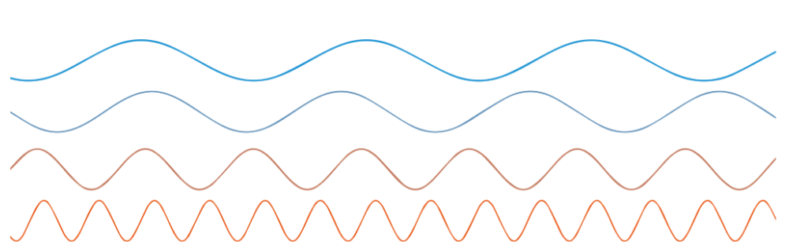
Взрослый человек с еще не поврежденным слухом воспринимает частоты от 16 до 16000 Герц (Гц). Более молодой человек с нормальным слухом может различать звуки частотой до 20000 Гц, маленькие дети - до 24000 Гц, тогда как пожилые люди имеют намного меньший диапазон слышимости.
Низкие частоты находятся в диапазоне до 300 Гц. Средние частоты - в диапазоне от 300 Гц до 800 Гц. Высокие - начинаются от 800 Гц.
Звуковое давление - колебание воздуха, создаваемое давлением. Это происходит потому, что импульс передается на молекулы воздуха, а от них - на следующие молекулы воздуха. Таким образом возникают попеременно зоны разрежения и уплотнения воздуха. При этом возникает звуковое давление, которое в нашем ухе вызывает ощущение звука.
Громкость звука - величина, характеризующая слуховое ощущение для данного звука. Громкость звука сложным образом зависит от звукового давления (или интенсивности звука), частоты и формы колебаний.
Наше ухо воспринимает силу звука специфическим образом. Например, звук самолета и звук голоса отличаются по силе создаваемого давления в миллионы раз. Поэтому для удобства Александр Бэл разделил весь слышимый спектр звука на 13 частей. Числовая разница небольшая, но нужно понимать, что по силе давления они отличаются в тысячи раз. Это значение отвечает на вопрос “во сколько раз звук громче”, а не “насколько звук громче”.
Это утверждение можно проиллюстрировать следующими цифрами:
+10 дБ = громкость х2;
+20 дБ = громкость х4;
+40 дБ = громкость х16 и так далее.
Значение 6 дБ может составлять разницу мощности звука в 2 раза в зависимости от частоты (в диапазоне средних частот, которые мы больше всего воспринимаем). Низкие частоты воспринимаются меньше чем высокие. Что бы услышать низкие частоты, нужен больший уровень звука.
Таблица "Шкала шумов" (уровни звука, децибел):
0 дБ – уровень звука, который не существует в природе;
15 дБ – едва слышно (шелест листвы);
20 дБ – едва слышно (шепот человека на расстоянии 1м);
25 дБ-30 дБ – тихий шум (шепот человека, тиканье часов). 30 дБ - норма для жилых помещений ночью, с 23 до 7 ч.;
35 дБ – довольно слышно (приглушенный разговор);
40 дБ - 45 дБ – довольно слышно обычную речь. 40 дБ - Норма для жилых помещений, с 7 до 23 ч.;
50 дБ – отчётливо слышно разговор (пишущая машинка);
55 дБ – отчётливо слышно (норма для офисных помещений класса А (по европейским нормам));
60 дБ – шумно (норма для контор);
65 дБ - 70 дБ – шумно (громкий разговор);
75 дБ – шумно (крик, смех на расстоянии 1м);
80 дБ – очень шумно (крик, мотоцикл с глушителем);
85 дБ – очень шумно (громкий крик, мотоцикл с глушителем);
90 дБ – очень шумно (громкие крики, грузовой железнодорожный вагон (в семи метрах));
95 дБ – очень шумно (вагон метро (7м));
100 дБ – крайне шумно (оркестр, вагон метро (прерывисто), раскаты грома).
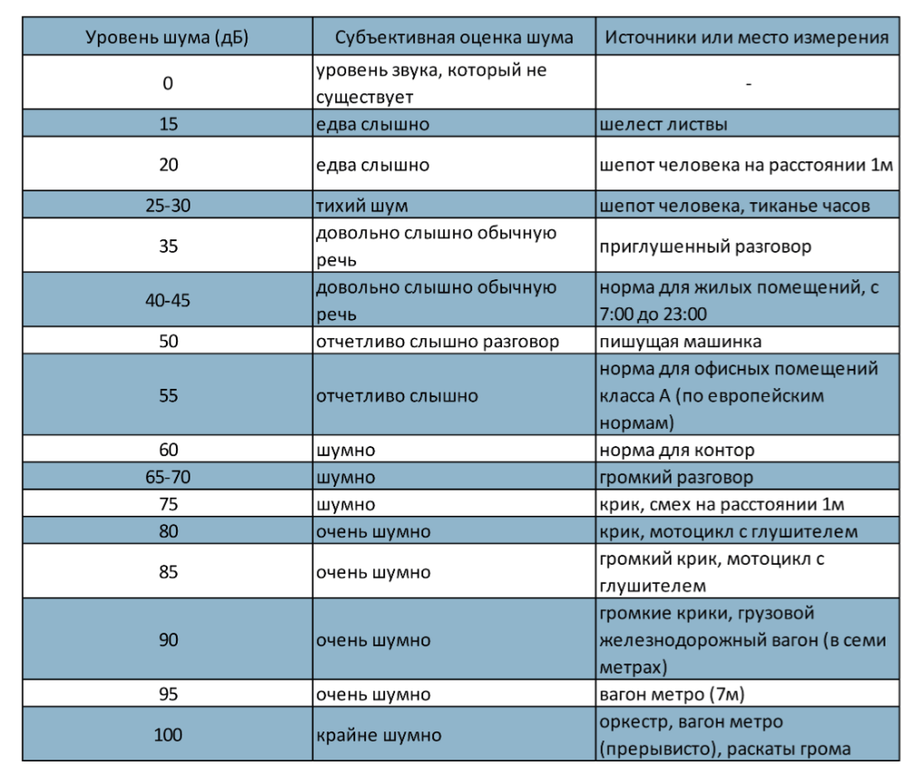
Уровень до 30 дБ является естественным фоном, воздействие 30-60 дБ может вызывать психологическую реакцию, 70-120 дБ физическую реакцию.
Шум, каким бы он ни был, всегда будет оказывать различное воздействие на разных людей.
Вопросами защиты от шума занимается строительная акустика.

Строительная акустика
Строительная акустика - научная дисциплина, изучающая вопросы защиты помещений, зданий и территорий населённых мест от шума архитектурно-планировочными и строительно-акустическими (конструктивными) методами. Строительную акустику рассматривают и как отрасль прикладной акустики, и как раздел строительной физики. К архитектурно-планировочным методам строительной акустики относятся: рациональные (с точки зрения защиты от шума) объёмно-планировочные решения зданий и помещений; удаление источников шума от защищаемых объектов; оптимальная планировка микрорайонов, жилых районов, а также территорий промышленных предприятий.
Задачи строительной акустики:
расчет требуемой звукоизоляции наружных и внутренних ограждающих конструкций зданий и сооружений в зависимости от уровней действующего шума: расчет и проектирование звукоизоляции стен, перегородок в здании от воздушного шума; расчет и проектирование звукоизоляции междуэтажных перекрытий от воздушного и ударного шумов; расчет и проектирование конструкции оконных блоков в зависимости от уровня транспортного шума вблизи проектируемого или существующего здания;
расчет снижения шума и вибрации от вентиляционных, насосных и других агрегатов и проектирование средств защиты (глушители шума, звукопоглощающие облицовки, кожухи, виброизоляторы и т. п.);
архитектурно-акустическое проектирование залов различного назначения (залы театров и кинотеатров, теле- и радиостудии, студии звукозаписи, помещения для установки домашних кинотеатров).
Нормы допустимого шума на территориях и в помещениях зданий различного назначения должны соответствовать СП 51.13330.2011.
Строительная терминология.
Облицовка – покрытие поверхностей конструктивных элементов зданий и сооружений, выполненное из природных или искусственных материалов, которые отличаются высокими защитными (тепло-, звукоизоляционными) и декоративными качествами.
Стена – вертикальная строительная конструкция, которая ограничивает или разделяет пространство и, как правило, выполняет несущую или опорную функцию.
Перегородка – внутренняя вертикальная самонесущая строительная конструкция, разделяющая пространство.
Каркасная перегородка - перегородка, состоящая из плоской рамы на сплошном основании с наружным покрытием или заполнением.
Перекрытие – Плоская горизонтальная строительная конструкция, которая выполняет функцию несущей конструкции пола.
Пол – конструкция, включающая конструктивные слои различного функционального назначения, выполненные из различных строительных материалов, по плите перекрытия или грунтовому основанию.
"Плавающий" пол - многослойная конструкция напольного покрытия, при устройстве которой отсутствует жесткая связь с базовой конструкцией здания (основание пола, плиты перекрытия, стены).
Потолок – нижняя часть плиты перекрытия, ограничивающая помещение сверху.
Сухое и мокрое строительство. «Сухое» строительство предполагает комплекс строительных работ по устройству и облицовке строительных конструкций, в процессе которых исключены мокрые процессы с применением штукатурных, кладочных растворов, гипсовых и цементных смесей.
Каркас – несущая внутренняя или внешняя конструкция здания. Каркас призван выдерживать нагрузки, обеспечивать прочность и устойчивость объекта. В каркасных конструкциях несущие и ограждающие функции разделены между элементами.

Виды шума и их особенность (косвенные пути передачи звука, в каких случаях они есть)
Воздушный шум – шум, излучаемый источником звуковых колебаний непосредственно в воздух. Примерами воздушного шума являются речь людей, работа радио и телеприёмников, игра на музыкальных инструментах. Воздушный шум возникает в воздухе и распространяется по нему. Звук от источника через воздух попадает на ограждающую конструкцию, заставляя ее, в свою очередь, колебаться и переизлучать шум в соседнее помещение. Источниками воздушного шума в быту чаще всего являются телевизор, громкие голоса, громкая музыка, лай собак и т.д.
Ударный шум – это шум, возникающий в результате падения тяжелых предметов на пол, стук каблуков, прыжки детей. Ударный шум возникает при механическом воздействии на строительные конструкции, при ударах о пол тяжелых предметов, перемещении мебели, перемещении людей, ударах по стене. По конструкциям звуковые колебания могут распространяться достаточно далеко в виде структурного шума.
Структурный шум – шум от удалённых источников, передаваемый в помещение за счёт вибраций несущих и ограждающих конструкций здания в целом. Примеры – шум лифтового и инженерного оборудования, работа перфоратора или дрели. Чаще всего ударный шум также возбуждает вибрации, распространяющиеся в виде структурного шума. Структурный шум возникает при передаче вибраций от различного инженерного оборудования на строительные конструкции. Если говорить про жилые квартиры, то, в основном, нас беспокоят такие шумы как, разговоры, шум телевизора, шум крана за стеной, музыка и топот. От некоторых из них можно полностью избавиться (разговоры, телевизор, лай собаки, плач ребенка), но от более проблемных можно только снизить до таких значений, чтобы это практически не было слышно!
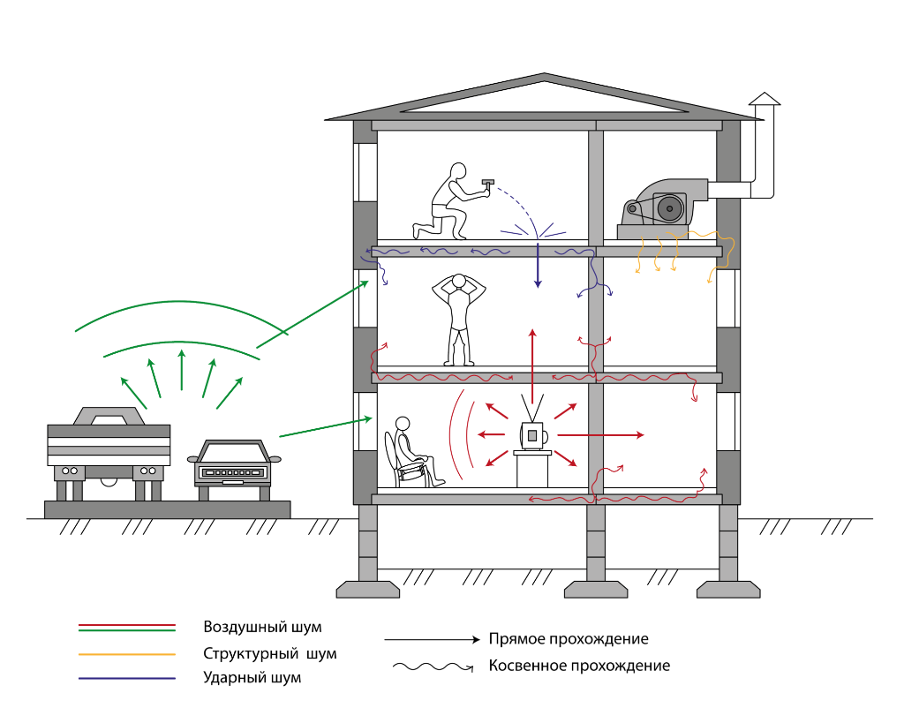
Пути распространения шума:
прямые пути – это способ передачи звука в соседнее помещение через смежные поверхности, окна. Как правило, воздушный шум в большей степени имеет только прямые пути передачи звука;
косвенные пути – это способ передачи звука через несущие и конструктивные элементы здания, а также щели и отверстия. Распространение вибраций чаще всего подразумевает их распространение через косвенные пути передачи звука.

Акустический словарь
Допустимый уровень шума – это уровень, который не вызывает у человека значительного беспокойства и существенных изменений показателей функционального состояния систем и анализаторов его организма, чувствительных к шуму.
Звуковая мощность (Вт) – это количество энергии, излучаемой источником шума в единицу времени.
Изоляция воздушного шума (звукоизоляция) (R, дБ) – это способность ограждающей конструкции уменьшать проходящий через нее звук. Примечание: в общем виде представляет собой десятикратный десятичный логарифм отношения падающей на ограждение звуковой энергии к энергии, прошедшей через ограждение.
Изоляция ударного шума перекрытием – это величина, характеризующая снижение ударного шума перекрытием.
Индекс изоляции воздушного шума (Rw, дБ) – это величина, служащая для оценки одним числом изоляции воздушного шума ограждающей конструкцией. Примечание: определяется путем сопоставления частотной характеристики изоляции воздушного шума со специальным оценочным спектром.
Индекс приведенного уровня ударного шума (Lnw, дБ) – это величина, служащая для оценки одним числом изоляции ударного шума перекрытием. Примечание: определяется путем сопоставления частотной характеристики приведенного уровня ударного шума под перекрытием со специальным оценочным спектром.
Спектр шума – разделение шума на его частотные составляющие по всему диапазону, воспринимаемому ухом человека.
Октавные полосы частот – удобное деление шкалы частот, определяемое по среднегеометрической (центральной) частоте, обычно равной 63, 125, 250, 500, 1000, 2000, 4000, 8000 Гц.
Низкочастотные шумы – шумы, положение максимума в спектре частот которых находится ниже 300 Гц.
Среднечастотные шумы – шумы, положение максимума в спектре частот которых находится в диапазоне 300…800 Гц.
Высокочастотные шумы – шумы, положение максимума в спектре часто которых находится выше 800 Гц.
Звукопоглощение – это снижение энергии отражённой звуковой волны при взаимодействии с преградой, например, со стеной, перегородкой, полом, потолком. Осуществляется путем рассеивания энергии, ее перехода в тепло.
Коэффициент звукопоглощения (α) – это отношение величины неотраженной поверхностью (поглощенной) звуковой энергии к величине падающей энергии.
Звукопоглощающие материалы – строительные и отделочные материалы, коэффициент звукопоглощения которых больше 0,25 (среднее значение в нормируемом диапазоне или значение звукопоглощения на частоте 500 Гц).
Звукопоглощающая облицовка – облицовка из звукопоглощающих материалов, предназначенная для поглощения (превращения в тепло) энергии падающих на них звуковых волн. Звукопоглощающие облицовки применяются для снижения гулкости помещений, а также для снижения уровней шума в помещениях с источниками звука.
Реверберация – многократное отражение звука от ограждающих поверхностей помещения, суммарный уровень которого спадает после отключения источника звука.
Время реверберации (Т, с) – это время, за которое уровень звукового давления в помещении после выключения источника звука снижается на 60 дБ. Является очень важной характеристикой помещения, во многом определяющей уровень акустического комфорта в нём.
Проникающий шум – шум, возникающий вне рассматриваемого помещения и проникающий в него через ограждающие конструкции, системы вентиляции, водоснабжения и т. п.
Виброизоляция – любая техническая мера, предпринимаемая для снижения переноса вибросилы от её источника (оборудования, конструкции и т.п.) до других конструкций здания или механизма. Например, от электродвигателя вентилятора до его опоры или от опоры вентилятора до плиты перекрытия и т.д.
Закон массы – зависимость изоляции воздушного шума от поверхностной массы преграды. Согласно закону массы: чем тяжелее преграда (перегородка или перекрытие), тем выше ее изоляция воздушного шума. (своими словами).
Частота (ед. изм. «Гц» - Герц) — физическая величина, характеристика периодического процесса, равна количеству повторений или возникновения событий (процессов) в единицу времени (v=n/t, где n – количество повторений, t - промежуток времени).

Звукоизоляция и звукопоглощение
Что такое звукоизоляция простыми словами.
Звукоизоляция – это способность преграды не пропускать звук в соседнее помещение, либо снижать уровень проходящего звука. Еще проще можно сказать так: звукоизоляция отвечает на вопрос, что нужно сделать в одном помещении, чтобы не было слышно, что происходит в другом, ну или не слышно в другом помещении, что происходит в первом. Любая мера, предпринимаемая по снижению передачи звуковой энергии от источника звука к его приёмнику. Потеря звуковой энергии при её передаче. Свойство ограждающих конструкций противодействовать передаче шума по толщине. Звукоизоляция строительных конструкций зависит от их поверхностной плотности, жёсткости и коэффициента потерь материала, а также от краевых условий соединения с прилегающими конструкциями. Такой эффект достигается за счет плотных и тяжелых материалов, а также рассоединения (виброизолирующей развязки) изолируемой поверхности от самой звукоизоляционной конструкции.
Что такое звукопоглощение простыми словами.
Звукопоглощение – это способность преграды препятствовать отражению звуковой волны, путем преобразования звуковой энергии в тепловую. Еще проще процесс можно объяснить так: звуковая волна доходит до какой-то преграды и начинает угасать и вязнуть на этой поверхности, это вызвано тем, что поверхность имеет микропоры, мягкую структуру, либо перфорацию. Благодаря данному эффекту звук от такой поверхности не отражается обратно, в таких помещениях нет эха, и ввиду этого создается эффект приглушенности и комфорта. Данный эффект ощущается в большей, либо меньшей степени при увеличении или уменьшении количества звукопоглощающих поверхностей.
Можно ли использовать звукопоглощающие материалы для звукоизоляции.
По сути, поглощение и изоляция – два противоположных по определению процесса. НО! Как правило, в звукоизоляционной конструкции они работают совместно! Для звукоизоляции используются не только отражающие материалы, но и звукопоглощающие. Звукоизоляционная облицовка, как правило, состоит из массивных внешних звукоотражающих слоев и внутреннего звукопоглощающего слоя. Несмотря на то, что поглощение в чистом виде не применяется, внутри звукоизоляционной конструкции с отражающими внешними слоями применение данных материалов дает хороший эффект: около +6 дБ. В сравнении, если прикрепить звукопоглощающую вату толщиной 5 см без отражающих слоев, то возможно достигнуть эффекта лишь + 1-2дБ.
Исходя из этого, можно сделать вывод - звукопоглощающие материалы для звукоизоляции в составе звукоизоляционной конструкции использовать НЕОБХОДИМО!
При изоляции от воздушного шума в основном влияние оказывает то, насколько трудно падающей на конструкцию звуковой энергии привести ее в колебательное движение.
Звукоизоляция конструкции с одним жестким слоем зависит от:
поверхностной массы в кг/м2;
изгибной жесткости, т.е. насколько жесток или гибок материал;
частоты звука (количество колебаний в секунду);
косвенной передачи звука через конструкции, такие, как перекрытия, стены;
неплотностей, например, открытые швы, окна, двери.
При удвоении поверхностной массы прибавляется примерно 6-7 дБ. Причина заключается в том, что за счет косо падающих на конструкцию звуковых волн длина звуковых волн совпадает с длиной волны собственных изгибных колебаний конструкции (волновые совпадения). Если обе длины волны одинаковы, то звук беспрепятственно пройдет через конструкцию. Звукоизолирующее действие будет равно нулю. Соответствующую частоту называют граничной частотой.
Граничная частота зависит от отношения поверхностной массы (кг/м2) к изгибной жесткости конструкции.
Изгибная жесткость зависит:
от вида материала (бетон, дерево и т.п.);
от толщины плиты (чем толще плита, тем она более жесткая на изгиб).
Что бы получить звукоизоляцию 60 дБ при помощи однослойной конструкции ее толщина должна быть:
бетон - 34 см;
силикатный кирпич - 49см;
щелевой кирпич - 97см;
газобетон - 184см.
Там, где звукоизоляция определяется главным образом явлением волнового совпадения, необходимо использовать многослойные конструкции. Это связано с тем, что ограждения, составленные из разных плит, при одной частоте звука имеют различные углы совпадения, при которых происходит наибольшая передача звука. Поэтому при любом совпадении звуковой волны явление волнового совпадения может возникнуть только в одной из плит. Приведенные выше данные звукоизоляции справедливы при отсутствии жесткой связи по контуру между плитами двойного ограждения.
Многослойные конструкции.
Обеспечить высокие показатели звукоизоляции (55 дБ и более) и сохранить разумные габариты ограждающей конструкции можно только с помощью многослойных конструкций. Многослойные конструкции имеют преимущество в том, что за счет воздушной прослойки, которая работает как пружина, можно использовать меньшую поверхностную массу конструкции. Конструкции с двумя плотными слоями могут быть стенами, а так же перекрытиями. В перекрытиях, кроме перекрытий с деревянными балками, звукоизоляция может быть обеспечена без проблем.
Двухслойные конструкции в большинстве имеют прослойку из изоляционного материала между двумя слоями. Для шумоизоляции решающей характеристикой является динамическая жесткость. Чем меньше динамическая жесткость, тем больше действенность с точки зрения защиты от ударного шума и звукопоглощения. Но чем больше сжат изоляционный слой, тем меньше динамическая жесткость. Необходимо искать компромисс. Заполнение конструкции должно быть не менее половины расстояния между слоями. При большом относе минимум три слоя звукопоглощающего материала. При двухслойных конструкциях говорят о резонансной частоте или частоте собственных колебаний, когда оба слоя с большой амплитудой колеблются вместе. Звукоизоляция в этом случае достигает минимума.
Звукоизоляция тем выше:
чем тяжелее жесткая плита;
чем более гибкая отделочная плита на относе;
чем больше расстояние между плитами;
чем менее жестко связаны обе плиты друг с другом.
Ударный шум.
Плавающая стяжка (по упругому слою) улучшает ЗИ. Чем меньше динамическая жесткость ЗИ слоя, тем больше он способствует повышению ЗИ от ударного шума. Если масса пригрузочной плиты возрастает, то возрастает изоляция от ударного шума. При слабой нагрузке на ЗИ материал в конструкции, например, при укладки под финишное покрытие, резонансная частота материала выше. Под стяжкой резонансная частота ниже.
Мостики звука - это связи материала стяжки со стенами и перекрытиями.
Особенности в звукоизоляции дверных и оконных блоков.
Звукоизоляция окон зависит от:
толщины листового стекла;
уплотнения швов и притворов;
угла падения звуковых волн(волнового совпадения);
частоты звука.
Звукоизоляция дверного блока зависит от:
массы полотна двери(чем больше масса, тем выше звукоизоляция);
уплотнения двери;
неплотность рамы, в основном у дверных петель;
щели между полом и полотном.

